**COMUNICATO STAMPA  
CORONAVIRUS: LOMBARDIA, LIGURIA E PIEMONTE   
NON SONO PRONTE ALLA RIAPERTURA   
STOP AI REGIONALISMI, SERVE UNITÀ NAZIONALE**

**LE ANALISI POST LOCKDOWN DELLA FONDAZIONE GIMBE DIMOSTRANO CHE IN QUESTE TRE REGIONI SI RILEVANO LA PERCENTUALE PIÙ ELEVATA DI TAMPONI DIAGNOSTICI POSITIVI E IL MAGGIOR INCREMENTO DI NUOVI CASI, A FRONTE DI UNA LIMITATA ATTITUDINE ALL’ESECUZIONE DI TAMPONI DIAGNOSTICI. CON I DATI CHE RIFLETTONO LE RIAPERTURE DEL 4 MAGGIO, MA NON ANCORA QUELLE MOLTO PIÙ AMPIE DEL 18, LA SCADENZA DEL 3 GIUGNO METTE IL GOVERNO DAVANTI A UNA DECISIONE CHE, OLTRE AD ESSERE GUIDATA DAI DATI, DEVE AVVENIRE SOTTO IL SEGNO DELLA SOLIDARIETÀ TRA REGIONI E DELL’UNITÀ NAZIONALE.**

**28 maggio 2020 - Fondazione GIMBE, Bologna**

Secondo quanto previsto dal DL 33/2020, dal 3 giugno saranno nuovamente autorizzati i movimenti di persone tra le Regioni italiane. Non tutte, però, potrebbero avere il via libera o le stesse modalità: domani il Ministro della Salute Speranza valuterà il monitoraggio dei dati del contagio da parte dell’Istituto Superiore di Sanità, i cui risultati saranno decisivi per formalizzare la decisione sulla ripresa della mobilità interregionale.

Tra le istituzioni, le forze di maggioranza e sindaci e governatori (in particolare del Sud) sembra prevalere un senso comune di massima cautela, nonostante il trend positivo dei dati. «Anche nella settimana 21-27 maggio, infatti – afferma Nino Cartabellotta, Presidente della Fondazione GIMBE – il nostro monitoraggio indipendente conferma sia la costante riduzione del carico su ospedali e terapie intensive, sia il rallentamento di contagi e decessi». In sintesi:

* Casi totali: +3.375 (+1,7%)
* Decessi: +742 (+2,3%)
* Ricoverati con sintomi: -1.895 (-19,7%)
* Terapia intensiva: -171 (-25,3%)

Tenendo conto delle notevoli eterogeneità regionali nell’esecuzione dei tamponi, della limitata affidabilità dell’indice Rt, per informare la possibile riapertura dei confini regionali la Fondazione GIMBE ha condotto un’analisi indipendente relativa alla fase 2 nelle varie Regioni utilizzando due indicatori parametrati alla popolazione residente: l’incidenza di nuovi casi e il numero di tamponi “diagnostici”, escludendo quelli eseguiti per confermare la guarigione virologica o per necessità di ripetere il test.

Questi in sintesi i risultati dell’analisi sul periodo post lockdown (4-27 maggio 2020) (figure 1 e 2):

* **Percentuale di tamponi diagnostici positivi**. Risulta superiore alla media nazionale (2,4%) in 5 Regioni: in maniera rilevante in Lombardia (6%) e Liguria (5,8%) e in misura minore in Piemonte (3,8%) Puglia (3,7%) ed Emilia-Romagna (2,7%).
* **Tamponi diagnostici per 100.000 abitanti** Rispetto alla media nazionale (1.343), svettano solo Valle d’Aosta (4.076) e Provincia Autonoma di Trento (4.038). Nelle tre Regioni ad elevata incidenza dei nuovi casi, la propensione all’esecuzione di tamponi rimane poco al di sopra della media nazionale sia in Piemonte (1.675) che in Lombardia (1.608), mentre in Liguria (1.319) si attesta poco al di sotto.
* **Incidenza di nuovi casi per 100.000 abitanti**: rispetto alla media nazionale (32), l’incidenza è nettamente superiore in Lombardia (96), Liguria (76) e Piemonte (63). Se il dato del Molise (44) non desta preoccupazioni perché legato a un recente focolaio già identificato e circoscritto, quello dell’Emilia-Romagna (33) potrebbe essere sottostimato dal numero di tamponi diagnostici (1.202 per 100.000 abitanti) ben al di sotto della media nazionale (1.343)

Si sottolinea che i dati analizzati riflettono quasi interamente le riaperture del 4 maggio, ma non quelle molto più ampie del 18 maggio che potranno essere valutate nel periodo 1-14 giugno, tenendo conto di una media di 5 giorni di incubazione del virus e di 9-10 giorni per ottenere i risultati del tampone. A 23 giorni dall’allentamento del lockdown, dunque, la Fondazione GIMBE dimostra che la curva del contagio non è adeguatamente sotto controllo in Lombardia, Liguria e Piemonte: in queste Regioni si rileva la percentuale più elevata di tamponi diagnostici positivi, il maggior incremento di nuovi casi, a fronte di una limitata attitudine all’esecuzione di tamponi diagnostici. In Emilia-Romagna, una propensione ancora minore potrebbe distorcere al ribasso il numero dei nuovi casi.

«Il Governo – commenta Cartabellotta – a seguito delle valutazioni del Comitato Tecnico-Scientifico si troverà di fronte a tre possibili scenari: il primo, più rischioso, di riaprire la mobilità su tutto il territorio nazionale, accettando l’eventuale decisione delle Regioni del sud di attivare la quarantena per chi arriva da aree a maggior contagio; il secondo, un ragionevole compromesso, di mantenere le limitazioni solo nelle 3 Regioni più a rischio, con l’opzione di consentire la mobilità tra di esse; il terzo, più prudente, di prolungare il blocco totale della mobilità interregionale, fatte salve le debite eccezioni attualmente in vigore».

«In questa difficile decisione – conclude Cartabellotta – occorre accantonare ogni forma di egoismo regionalistico perché la riapertura della mobilità deve avvenire con un livello di rischio accettabile e in piena sintonia tra le Regioni. Una decisione sotto il segno dell’unità nazionale darebbe al Paese un segnale molto più rassicurante di una riapertura differenziata, guidata più da inevitabili compromessi politici che dalla solidarietà tra le Regioni, oggi più che mai necessaria per superare l’inaccettabile frammentazione del diritto costituzionale alla tutela della salute».

*Il monitoraggio GIMBE dell'epidemia di COVID-19 è disponibile a:* [*https://coronavirus.gimbe.org*](https://coronavirus.gimbe.org)

**CONTATTI**

**Fondazione GIMBE**  
Via Amendola 2 - 40121 Bologna  
Tel. 051 5883920 - Fax 051 4075774  
E-mail: [ufficio.stampa@gimbe.org](mailto:ufficio.stampa@gimbe.org)

**Figura 1. Periodo 4-27 maggio: percentuale di tamponi diagnostici positivi**

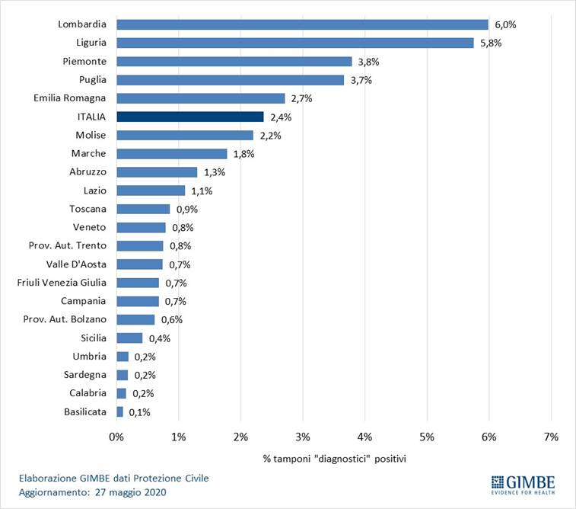

**Figura 2. Periodo 4-27 maggio: relazione tra incidenza e tamponi diagnostici (dati per 100.000 abitanti)**

